3. A Gauss-elimináció és az LU-felbontás algoritmusa

A) Vázolja a Gauss-elimináció alapötletét LER megoldására, vezesse le az algoritmus képleteit. Mutassa be a Gauss-elimináció további alkalmazásait azonos mátrixú lineáris egyenletrendszerek megoldására, determináns kiszámítására és inverzmátrix meghatározására.

Direkt módszer, mely pontosan számszerűen véges sok lépésben megadja az eredményt.

Alapötlet: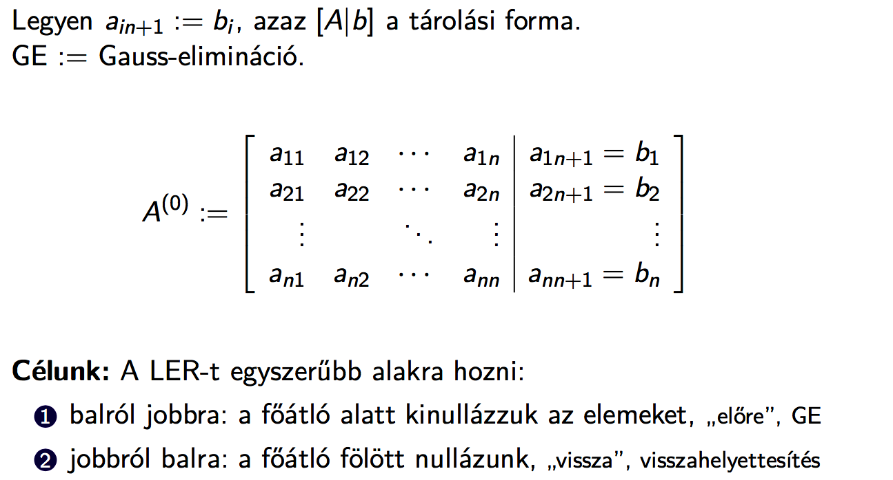

Levezetés: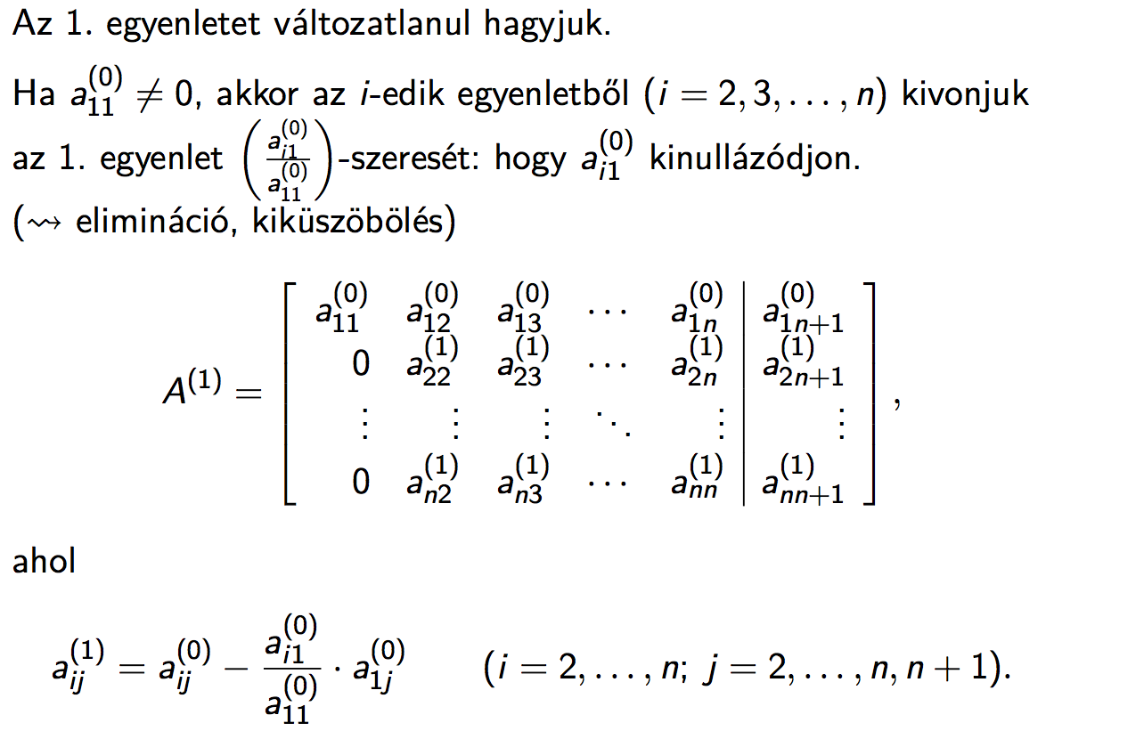

A Gauss-elimináció általános lépése: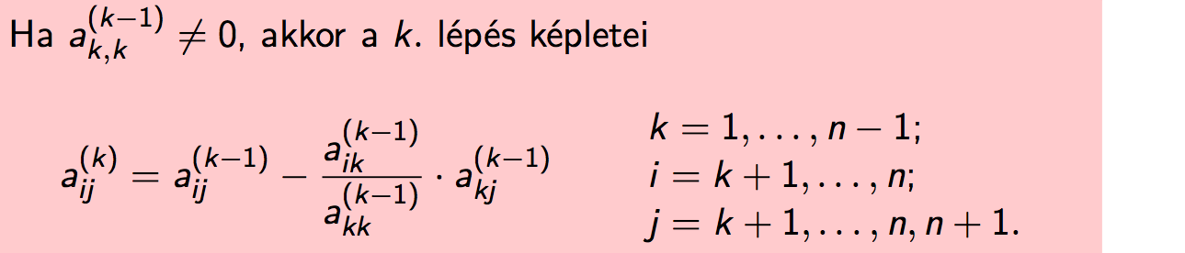

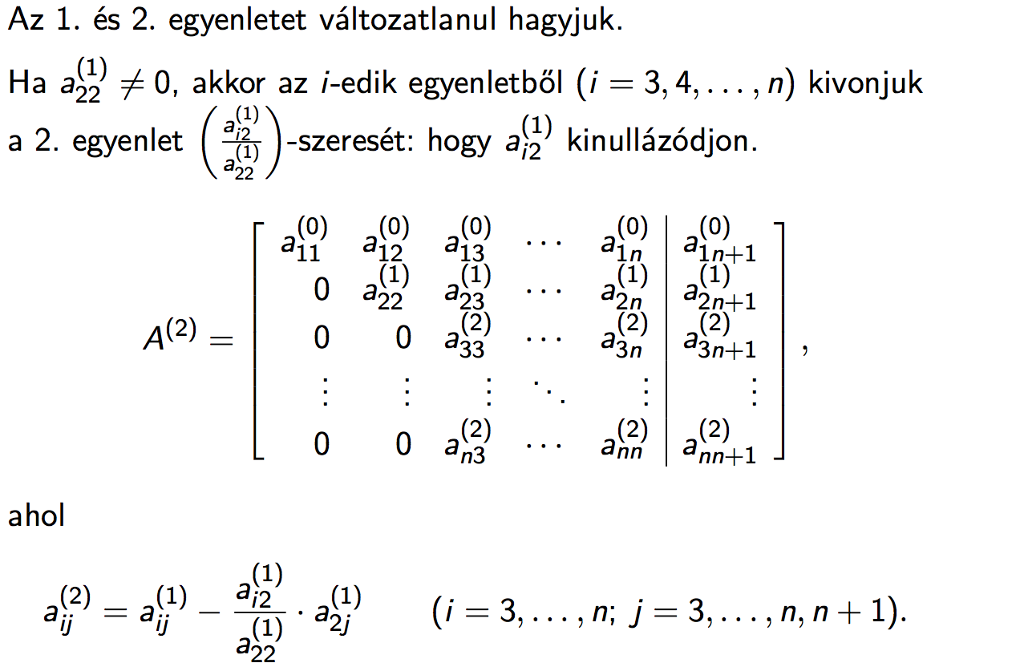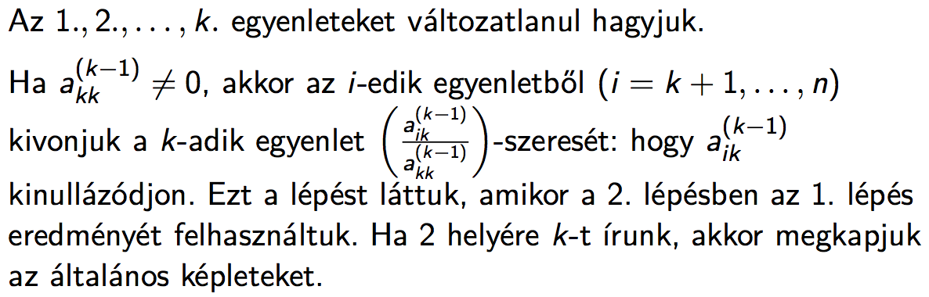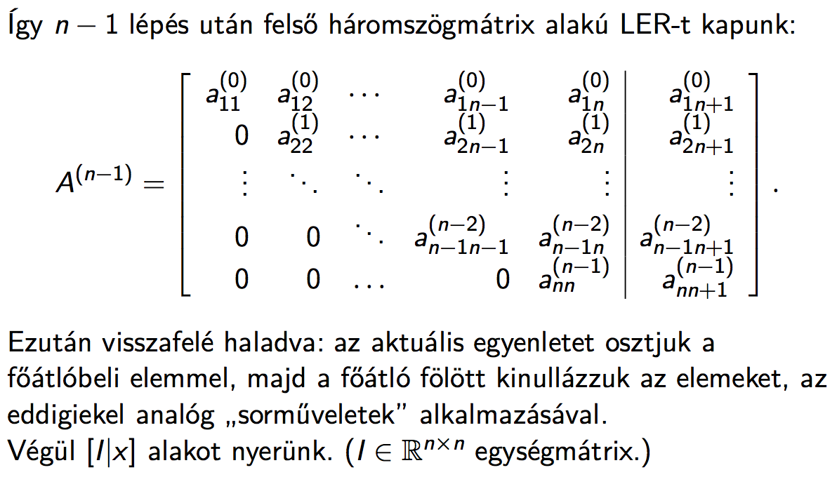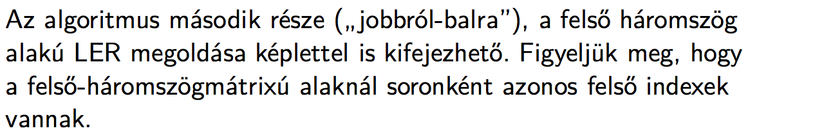

Visszahelyettesítés: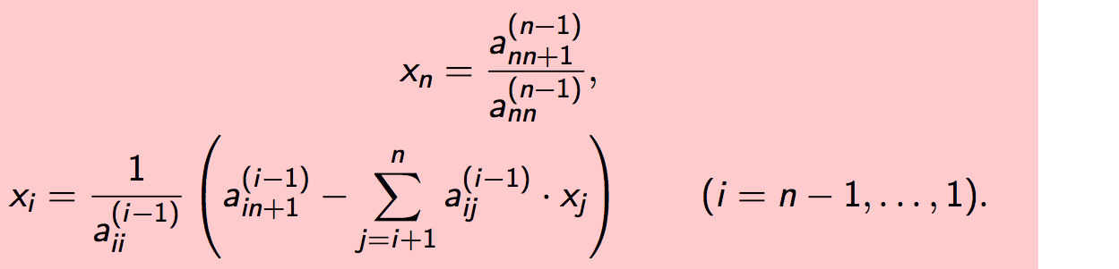

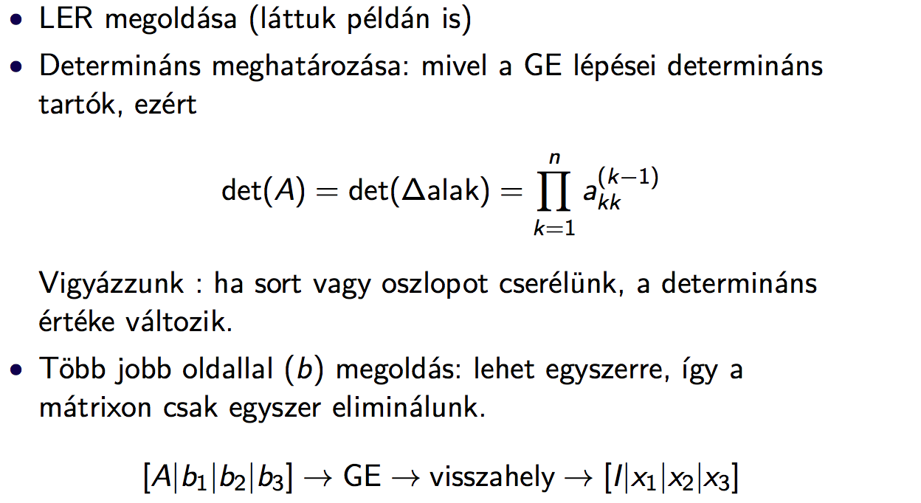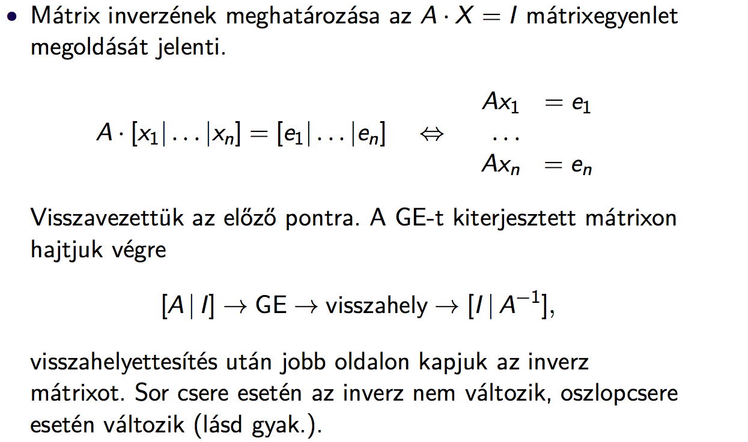

Alkalmazásai:

Megoldható-e egyáltalán a LER? Vizsgáljuk? Majd GE közben kiderül.

Megoldható, de mégsem tudjuk a GE-t végigcsinálni? Előfordulhat. Ilyenkor sort cserélünk nem változik a megoldás. Ha oszlopot cserélünk, akkor a megoldás komponensei a cserének megfelelően változnak.

Biztos és stabil megoldás a főelemkiválasztás.

B) Határozza meg az elimináció és a visszahelyettesítés műveletigényét.

A Gauss-elimináció műveletigénye: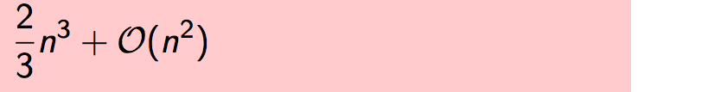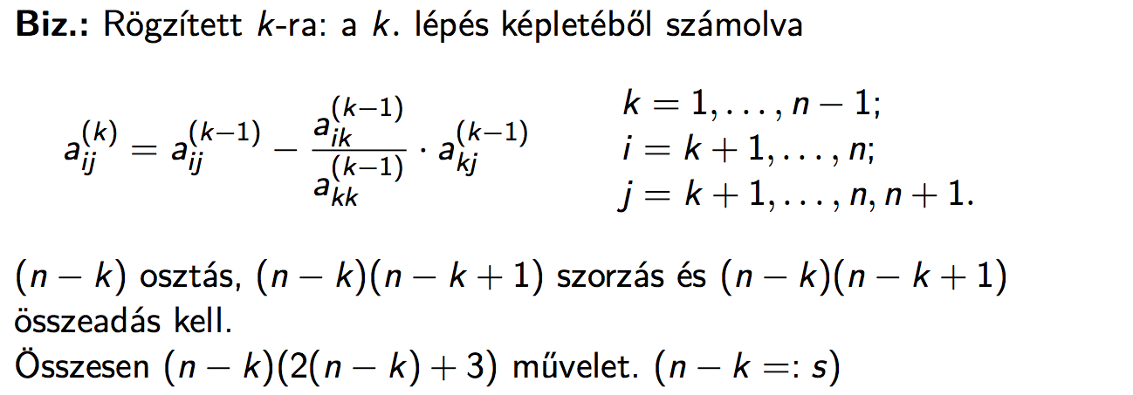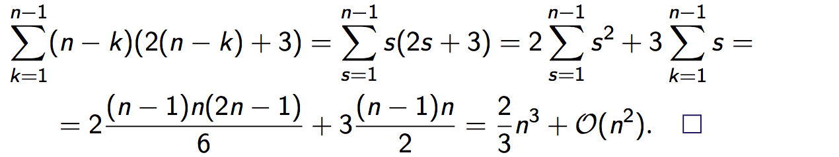

A visszahelyettesítés műveletigénye: